怡和嘉业成功上市：家用无创呼吸机龙头未来增长点在哪里

中国上市公司网/文2022年11月1日，北京怡和嘉业医疗科技股份有限公司(股票简称：怡和嘉业，股票代码：301367)正式登陆深交所创业板。上市首日旗开得胜，发行价格119.88元每股，开盘价格230元每股，收盘价290元每股，上市当日涨幅141.91%，从尾盘资金流入情况看，怡和嘉业作为新股首日资金净流入超14亿元。作为国内家用无创呼吸机及通气面罩龙头企业，怡和嘉业的主要产品包括家用无创呼吸机、通气面罩、睡眠监测仪及高流量湿化氧疗仪等。公司凭借自身的技术实力，成功抓住了市场机会，近年来业绩实现高速增长。作为中小企业发展的领先者，“专精特新”企业具备创新能力强、发展韧性足的竞争优势，这些企业聚焦核心主业，抗风险能力与研发创新能力较突出。怡和嘉业被国家认定为高新技术企业和国家级专精特新“小巨人”企业，是行业对企业本身实力的认可。
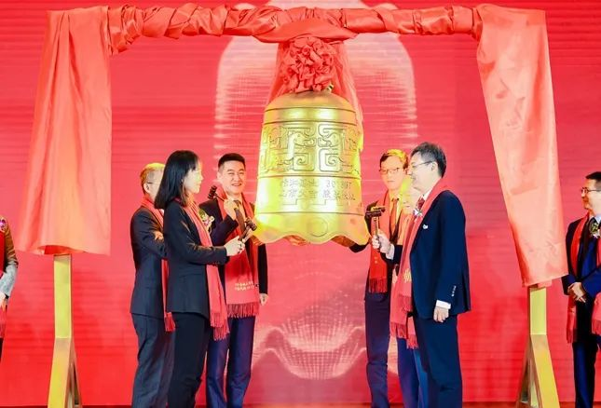立足国内，国际化布局成果凸显家用无创呼吸机市场规模快速增长，市场前景可期。沙利文数据指出，2020年-2025年，全球家用无创呼吸机及通气面罩市场年均复合增长率预计为15.5%及12.4%，中国家用无创呼吸机及通气面罩市场年均复合增长率预计为22.0%及19.2%。2020年全球家用无创呼吸机市场规模达到约27.1亿美元，预计到2025年，全球家用无创呼吸机市场规模将达到55.8亿美元。根据沙利文分析，2020年中国患慢性阻塞性肺疾病(COPD)人数高达1.05亿，且患病率随着年龄增长而增加。由于吸烟、空气污染以及职业性灰尘和化学品暴露等风险因素增加和人口老龄化趋势，预计到2025年，中国患病人数将达到1.09亿左右。同时中国睡眠呼吸暂停低通气综合征(OSA)患病率较高，从2018年至2020年，中国30-69岁OSA患病人数从1.88亿人上升至1.95亿人，预计到2025年将增加到2.09亿人左右。怡和嘉业作为国产家用无创呼吸机及通气面罩龙头企业，有望享受境内外市场增长红利。值得一提的是，在国内家用无创呼吸机及通气面罩方面，怡和嘉业是当之无愧的龙头。2020年，以家用无创呼吸机、通气面罩销售额计，怡和嘉业在中国的市场份额分别位居全行业第三、第一，在全部国产品牌中均排名第一;以中国家用无创呼吸机及通气面罩出口销售额计，怡和嘉业市场份额均排名第一，分别拥有40.5%及68.3%的份额。成功登陆资本市场将更有利于怡和嘉业整合资源，巩固国内市场龙头地位，同时抢占全球市场份额。怡和嘉业作为早期布局于呼吸健康领域的生产商之一，是市场上少有的通过美国FDA认证、欧盟CE认证并进入美国、德国、意大利、土耳其等国家市场的国产家用无创呼吸机及通气面罩制造商。怡和嘉业的产品凭借可靠和成本优势，已经销往全球100多个国家和地区，获得广泛认可。
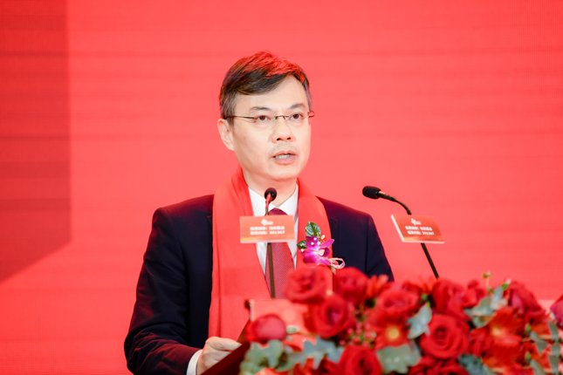持续创新，铸造高护城河众所周知，呼吸机技术壁垒高，医用产品技术难度及复杂性高、数据的精确性要求较高、且需进行适用于医院等专业环境的设计研发，需投入的人力物力成本也很高。怡和嘉业充分掌握主营产品所涉及的核心技术、软件算法等技术，创新能力强。凭借前瞻的企业战略和稳健的发展理念，怡和嘉业逐渐形成了特有的“三横(家用、医用和耗材)、两纵(产品和服务)”战略布局。作为国家高新技术企业，公司现已与知名高校、医院建立合作关系，承担重要研发课题，是国家科技部、天津市多项重点专项课题的项目牵头单位或参与单位。截至2022年6月30日，公司的四位标准化专家代表我国参与制定已发布的国际标准10项，代表公司参与制定已发布的国内行业标准10项，已完成审定的国内行业标准2项，已完成审定的国家标准1项。截至2021年12月31日，怡和嘉业拥有388项国内专利，其中国内发明专利74项、国内实用新型专利243项、国内外观设计专利71项;国际专利27项，包括美国专利13项、欧洲专利13项，印度专利1项;软件著作权55项。值得注意的是，公司BMC-790-30ATH呼吸机产品入选国家科技部“医疗行业器械产品目录”，被认定为“重大技术提升”。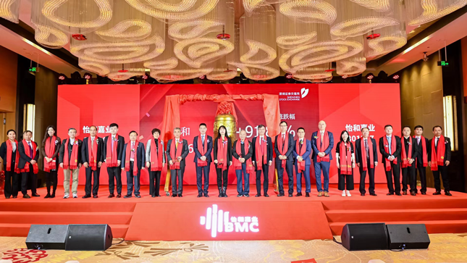医疗器械吹响“集结号”怡和嘉业迎来黄金风口李白诗曰：“大鹏一日同风起，扶摇直上九万里”，企业的发展及战略规划一定是立足于行业或国家政策。我国老年化人口规模扩大，加速了医疗资源配置需求释放，政策端利好显现，《“十三五”医疗器械科技创新专项规划》、《“健康中国 2030”规划纲要》、《“十四五”医疗装备产业发展规划》政策相继出台，将中高端医疗器械国产化推向国家战略高度。2022年，政策落地执行，卫健委新出台1.7万亿中央贴息贷款政策，其中2000亿流入医疗设备更新，医疗器械设备新基建“集结号”吹响。作为家用呼吸机领域龙头，怡和嘉业洞察用户需求，将价值创造作为企业持续发展战略，以“提供高品质产品、专业服务，积极关爱，帮助全球家庭应对呼吸慢病”为企业使命，以技术创新作为企业基业长青的基石，走在行业的前列。二级市场看，怡和嘉业表现也符合预期，开盘当天，怡和嘉业股价最高涨至299元每股。最后借用高瓴资本创始人张磊名言：“无论发展到什么阶段，企业的价值等待在投资中是一项极具挑战又极有价值的事”，我们希望怡和嘉业今后能够坚持不断创新，保持成长的延续性，通过价值塑造、价值描述、价值传播，最终实现企业资本市场长期投资价值。

